SIMULASI SISTEM PROSES PRODUKSI
DI PT. BAJA KURNIA, BATUR, CEPER, KLATEN

Oleh : Galuh Dwi Laksono, Riani Nurdin, Marni Astuti

Dalam kegiatan produksi di PT. Baja Kurnia melibatkan berbagai jenis mesin dengan kapasitas produksi yang berbeda-beda. Proses pembuatan hydrant ini memiliki waktu kerja selama 480 menit (8 jam) per hari dimana waktu pengerjaan tiap stasiun kerja berbeda-beda. Hal tersebut menyebabkan terjadinya bottleneck pada beberapa stasiun kerja sehingga menimbulkan perbedaan cukup signifikan jumlah entitas yang mampu dilayani antara stasiun kerja satu dengan yang lain. Dengan menggunakan software ProModel peneliti mampu membuat model simulasi proses produksi hydrant di PT. Baja Kurnia dan dijalankan selama 8 jam yang sudah diverifikasi dan sudah divalidasi sehingga mampu mewakili sistem nyata. Pada sistem nyata, tidak terjadi keseimbangan lini produksi dikarenakan adanya waktu proses produksi di tiap-tiap stasiun kerja yang tidak merata dan terjadinya bottleneck pada beberapa stasiun kerja sehingga ada perbedaan persentase utilitas yang cukup signifikan antara stasiun kerja dan operator satu dengan yang lain. Pada simulasi riil, menghasilkan variabel utilitas rata-rata lokasi sebesar 50,90 %, utilitas rata-rata operator sebesar 34,32 %, dan entitas yang mampu dilayani sebesar 4732 unit. Sebagai analisisnya dilakukan pengembangan simulasi dengan alternatif usulan penambahan sumber daya (operator), altenatif usulan penambahan mesin dan alternatif usulan penambahan stasiun kerja dan pengurangan kapasitas. Hasilnya menunjukkan alternatif model simulasi usulan yang ketiga (usulan penambahan stasiun kerja dan pengurangan kapasitas) mampu meningkatkan jumlah entitas yang mampu dilayani dalam sistem menjadi 6.048 unit dari 4723 unit, meningkatkan utilitas rata-rata stasiun kerjanya sebesar 8,19 %, dan juga mampu meningkatkan 1,13 % utilitas rata-rata operatornya.
Kata Kunci : bottleneck, simulasi, utilitas.

- Pendahuluan
Pertumbuhan industri-industri di Indonesia baik industri besar, menengah maupun kecil menuntut adanya suatu persaingan antar industri itu sendiri. Sistem produksi yang lancar, efektif dan efisien sangat diperlukan oleh industri-industri yang ada untuk memenangkan persaingan tersebut. Kenyataan umum yang terjadi di lapangan, terutama bagi industri kecil dan menengah adalah sering dijumpainya suatu sistem produksi yang diatur seadanya, dimana para pengelola industri tersebut lebih mementingkan pada upaya agar produksi berjalan terus tanpa melalui perhitungan perencanaan produksi yang cukup matang. Perhitungan perencanaan produksi yang tidak baik secara tidak langsung akan dapat mengakibatkan adanya penumpukan bahan baku maupun produk setengah jadi di lantai produksi, terjadinya bottleneck akibat waktu proses yang sangat lama untuk proses-proses tertentu yang terjadi di dalam lantai produksi.
PT. Baja Kurnia merupakan perusahaan manufaktur yang yang bergerak dibidang produksi dengan aktivitas pengecoran logam Produk-produk cor yang bertonase besar khususnya berbahan dasar besi kelabu menjadi produk unggulannya selain juga membuat produk-produk yang langsung dijual ke pasar seperti hydrant, counter weight forklift dan gate valve untuk saluran pipa air. Cetakan logam ini sendiri memiliki model, jenis perlakuan dan ukuran yang berbeda-beda. Setiap permintaan umumnya berbeda-beda dengan permintaan yang lain. PT. Baja Kurnia akan membuat cetakan pengecoran berdasarkan spesifikasi dari setiap permintaan konsumen.
Dalam kegiatan produksinya melibatkan berbagai jenis mesin dengan kapasitas produksi yang berbeda-beda. Hal inilah yang dapat mengakibatkan utilitas mesin satu dengan mesin yang lain akan berbeda pula, dengan selisih nilai utilitas yang tidak kecil. Departemen Produksi merupakan departemen yang sering terjadi bottleneck. Realita ini seharusnya tidak terjadi apabila sistem proses produksi terdapat keseimbangan antara pelayanan dengan kedatangan entity.
Simulasi merupakan suatu alat yang digunakan untuk menyelesaikan permasalahan yang ada. Dengan melalui pendekatan simulasi, diharapkan dapat membuat suatu sistem yang dapat mewakili keadaan yang sebenarnya yang terjadi di lantai produksi. Semakin sesuai model simulasi yang dibuat, maka secara tidak langsung analisa yang dilakukan juga tepat dan diharapkan dengan melakukan perubahan dari model simulasi yang ada berdasarkan alternatif-alternatif usulan yang diberikan dapat memberikan perbaikan bagi sistem produksi pada perusahaan, sehingga nantinya proses produksi di perusahaan tersebut dapat berjalan lancar.
Berdasarkan latar belakang permasalahan, maka rumusan masalahnya adalah bagaimana membuat model simulasi sistem produksi di departemen produksi yang dapat mewakili keadaan yang sebenarnya sehingga dapat menganalisis utilitas sistem proses tersebut dengan menggunakan simulasi.
Adapun tujuan penelitian ini adalah :
- Membuat model sistem proses produksi yang sesuai dan menjalankannya ke dalam bentuk simulasi yang terverifikasi dan tervalidasi.
- Menentukan variabel produksi berupa utilitas rata-rata lokasi atau mesin dalam sistem, jumlah entity maksimum dalam sistem proses produksi dan utilitas rata-rata operator.
- Merancang alternatif usulan pengembangan model yang sesuai dengan mempertimbangkan utilitas sumber daya.
- Tinjauan Pustaka
  - Sistem
Menurut Turner, Mize, Case dan Nazemetz (1993), sistem dapat dikatakan sebagai kumpulan komponen yang berhubungan dengan beberapa bentuk interaksi yang bekerja bersama-sama dengan tujuan untuk mencapai tujuannya. Suatu sistem dapat terdiri dari sistem-sistem bagian (subsystem). Misalnya, sistem komputer terdiri dari subsistem perangkat keras dan subsistem perangkat lunak. Masing-masing subsistem dapat terdiri dari subsistem-subsistem yang lebih kecil lagi atau terdiri dari komponen-komponen. Subsistem perangkat keras (hardware) dapat terdiri dari alat masukan, alat pemroses, alat keluaran dan simpanan luar.
Subsistem-subsistem saling berinteraksi dan saling berhubungan membentuk satu kesatuan sehingga tujuan atau sasaran sistem tersebut dapat tercapai. Interaksi dari subsistem-subsistem sedemikian rupa, sehingga dicapai suatu kesatuan yang terpadu atau terintegrasi (integrated). Kita dapat membayangkan, bagaimana seandainya sistem komputer yang kita miliki, masing-masing komponennya saling bekerja sendiri-sendiri tidak terintegrasi, maka tujuan dari sistem komputer tersebut tidak akan tercapai.
  - Model
Sebuah model didefinisikan sebagai representasi dari suatu sistem untuk tujuan pembelajaran terhadap sistem. Dalam memodelkan sebuah sistem menurut Arifin (2008), sangat penting untuk memahami konsep dari sebuah sistem dan sistem pembatas. Sebuah sistem didefinisikan sebagai sekumpulan objek (manusia, mesin, dan informasi) yang dihubungkan dan saling berinteraksi bersama-sama dalam aturan-aturan atau adanya saling ketergantungan untuk menyelesaikan beberapa tujuan. Contohnya adalah sistem produksi manufaktur automobile dimana mesin, komponen, dan pekerja beroperasi bersama sepanjang lintas perakitan untuk menghasilkan kendaraan berkualitas tinggi.
Lingkungan sistem adalah perubahan yang terjadi di luar sistem, perubahan tersebut seringkali mempengaruhi sebuah sistem. Dalam pemodelan sistem, sangat penting untuk pembatas antara sistem dan lingkungannya. Menurut Simatupang (1995), model dan sistem merupakan kata kunci dari definisi simulasi, model diartikan sebagai representasi atau perwujudan dari serangkaian obyek atau ide-ide dalam bentuk matematik atau hubungan logika tertentu. Sedangkan sistem adalah sekumpulan elemen atau entitas, yang saling berinteraksi (melakukan aktivitas) untuk mencapai tujuan tertentu, misalnya sistem bank, parkir, lini perakitan dan sebagainya.
Sebagai contoh kasus, dalam sistem produksi yang merupakan entity adalah mesin, attribute-nya kapasitas mesin dan breakdown rate, activity-nya welding, event-nya breakdown dan state variable-nya adalah status mesin (busy, idle, atau down). Tujuan dari banyak studi mengenai sistem adalah untuk memprediksikan bagaimana sistem tersebut akan bekerja sebelum sistem tersebut dibangun. Suatu alternatif kadang-kadang digunakan untuk membangun sejumlah model dan melakukan test, tetapi hal tersebut sangat mahal dan menghabiskan waktu.
Maka dari itu, merujuk pada bagian sebelumnya dimana sangat tidak memungkinkan untuk bereksperimen dengan menggunakan sistem yang nyata, sehingga studi tentang sistem ini biasanya dilakukan dengan menggunakan model. Model tidak hanya berfungsi sebagai pengganti dari sistem tetapi juga penyederhanaan terhadap sistem tersebut.
Beberapa tujuan permodelan sistem menurut Simatupang (1995), antara lain :
- Memperkecil biaya dan tenaga yang harus dikeluarkan.
- Mempersingkat waktu percobaan.
- Memperkecil resiko.
- Model dari sistem dapat berguna dalam menjelaskan, memahami dan memperbaiki sistem tersebut.
- Dapat mengetahui performansi dan informasi yang ditunjukkan oleh sistem.

- Metodologi Penelitian
Agar penelitian terarah dan teratur sesuai dengan tujuan yang akan dicapai maka penelitian ini dilaksanakan dengan langkah-langkah penelitian mulai dari tahap pendahuluan berupa pengamatan sistem sampai dengan tahap kesimpulan. Aliran penelitian dapat dilihat pada Gambar 1.

- Hasil dan Pembahasan
Dari hasil pengumpulan dan pengolahan data didapatkan bahwa data cukup dan data diuji distribusinya sehingga data dapat mewakili dari sistem nyata.
4.1. Activity Cycle Diagram(ACD)
Aktifitas kegiatan di lantai produksi dapat dilihat pada Activity Cycle Diagram (ACD Gambar 2)

Gambar 1. Diagram Alir Penelitian

4.2. Model Simulasi Sistem Nyata
Model simulasi dibuat dengan bantuan software ProModelTM. Model simulasi yang berhasil dibangun dapat dilihat pada Gambar 3.

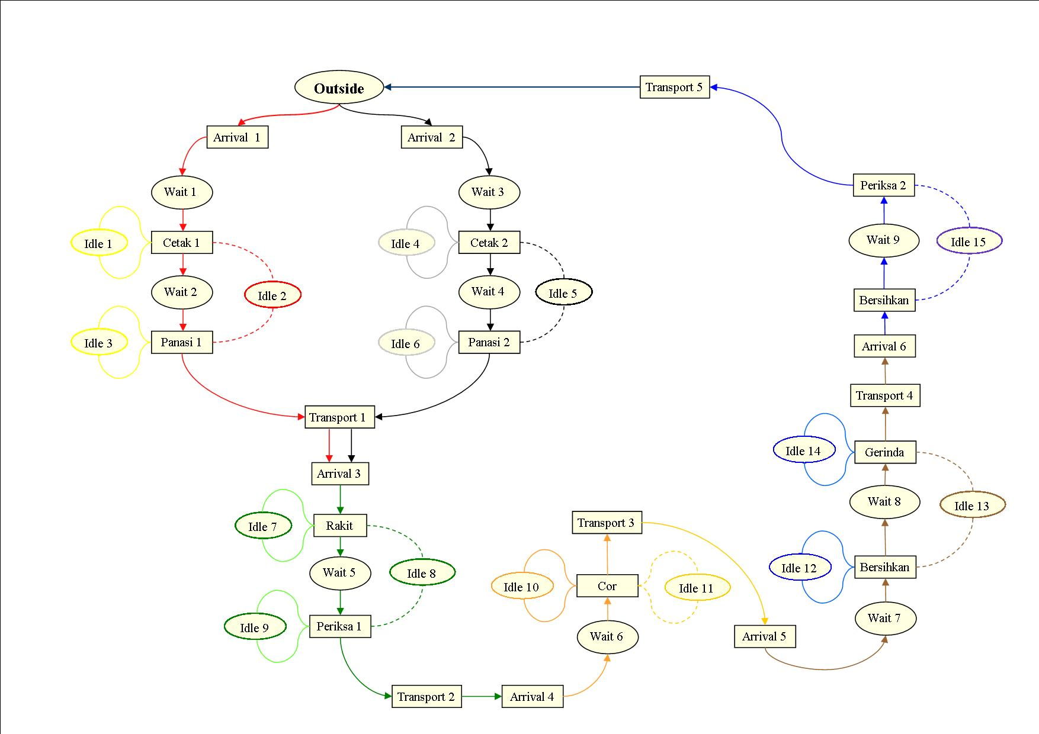

Gambar 2. Activity Cycle Diagram

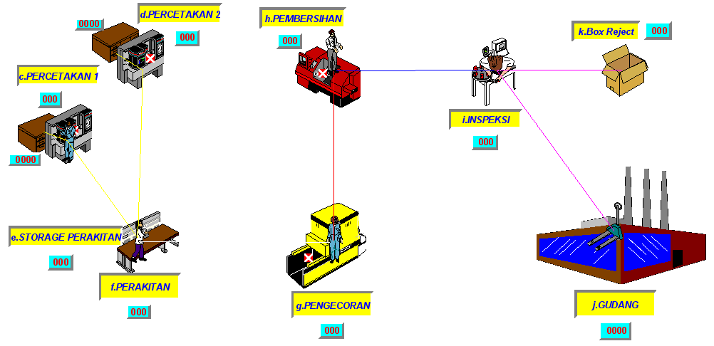

Gambar 3. Model Simulasi Sistem Nyata

4.3. Uji Validasi Model Simulasi
Dari model yang dibangun hipotesa awalnya adalah bahwa hasil model tersebut tidak berbeda dengan sistem nyata. Dengan bantuan paired t-test akan dibuktikan bahwa hipotesa awal adalah benar, perhitungan paired t-test menggunakan program Excel 2007.
Tabel 1 hasil perhitungan paired t-test dengan program Excel 2007. Dengan hipotesa sebagai berikut:
H0 : μ₁ - μ₀ = 0
H1 : μ₁ - μ₀ ≠ 0
α = 0.05
Tabel 1. Validasi Simulasi dan Sistem Nyata
No. | Stasiun Kerja | t-tabel  (Range Data) | t-hitung  (Nilai Uji Validasi) | Keterangan
1  2  3  4  5  6 | Percetakan 1  Percetakan 2  Perakitan  Pengecoran  Pembersihan  Inspeksi | - 1,699≤ $T_{hitung}$≤ $1,699$ | 0,6445  0,7757  0,5832  0,9839  0,4025  0,6603 | Valid  Valid  Valid  Valid  Valid  Valid

Dengan demikian, kesimpulan statistika yang kita ambil adalah tidak menolak H0 . Hal ini berarti bahwa output simulasi dan sistem nyata tidak berbeda secara signifikan.
4.4. Analisa Utilitas Simulasi Sistem Nyata
Utilitas menunjukkan produktivitas dari semua faktor yang digunakan untuk menghasilkan output. Dalam penggunaan ProModel, nilai utilitas dan aktivitas stasiun kerja dapat dilihat pada Gambar 4 dan Gambar 5 sesuai dengan data masukan dan langsung otomatis diolah oleh software simulasi tersebut.
Dari Gambar 4 terlihat bahwa tidak terdapat keseimbangan utilitas pada keseluruhan stasiun kerja. Sedangkan dari Gambar 5 terlihat bagaimana bottleneck terjadi distasiun pengecoran. Warna biru yang sangat dominan (empty) di stasiun setelahnya yaitu stasiun pembersihan dan inspeksi yang mengindikasikan bahwa waktu proses yang lama distasiun sebelumnya yaitu pengecoran.
Oleh karena itu disarankan adanya penambahan sumber daya baik manusia atau mesin, untuk meningkatkan output dan utilitas sistem proses produksi secara keseluruhan juga nantinya.

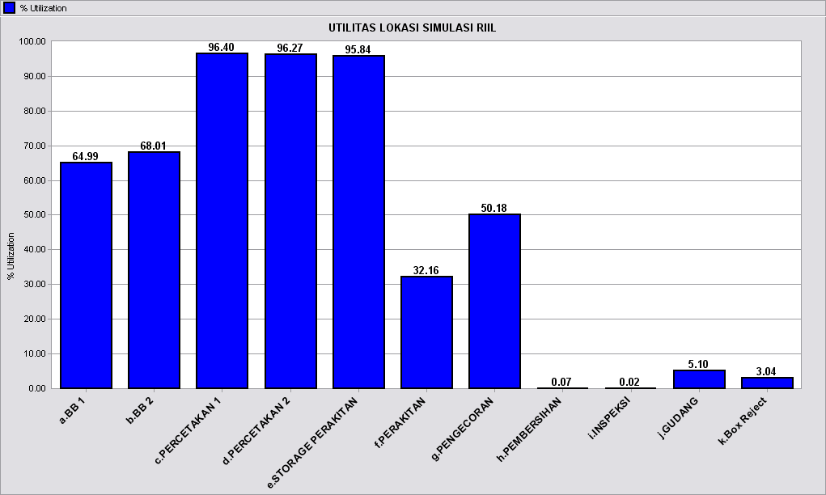
Gambar 4. Diagram Utilitas Stasiun Kerja Simulasi Sistem Nyata

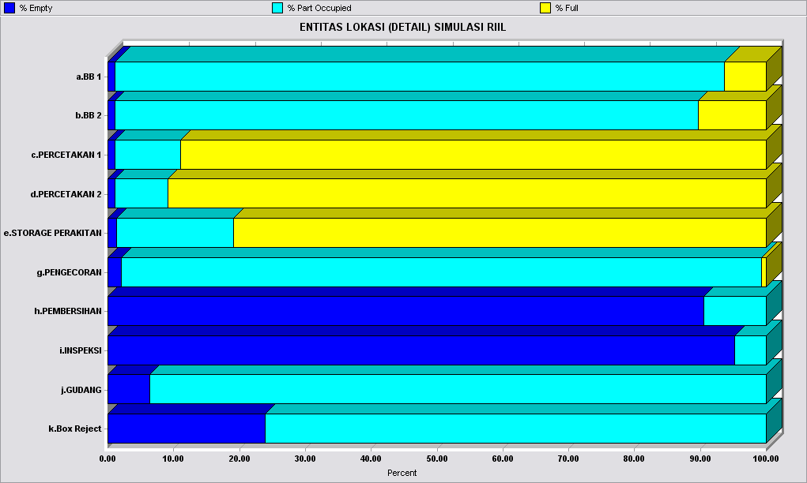
Gambar 5. Diagram Aktivitas Stasiun Kerja Simulasi Sistem Nyata

4.5. Pengembangan Model Usulan
Pengembangan model usulan dilakukan dengan cara memodifikasi model aktual. Pengembangan model ini bertujuan meningkatkan output di masing masing lini supaya tidak terjadi perbedaan selisihnya antara stasiun kerja satu dengan yang lain. Ada 3 (tiga) alternatif usulan yang bisa dikembangkan yaitu: pertama dengan penambahan operator, kedua dengan penambahan stasiun kerja (elemen mesin) dan ketiga penambahan stasiun kerja disertai pengurangan kapasitas stasiun kerja.
- Analisa Alternatif Penambahan Sumber Daya (Operator)
Penambahan output dilakukan dengan menambahkan operator di masing-masing lini dimana terindikasikan terjadi bottleneck. Penambahan ini memperhatikan tingkat aspirasi berupa jumlah entity maksimum dalam stasiun yang mampu dilayani, utilitas rata-rata operator dan rata-rata utilitas stasiun kerja secara keseluruhan. Sebanyak 5 operator tambahan disana masing-masing tambahan adalah 2 operator di stasiun percetakan 2, satu operator di stasiun perakitan dan 2 sisanya di stasiun pengecoran. Pengambilan keputusan jumlah operator terpilih dilakukan dengan melihat besarnya utilitas rata-rata dalam sistem dan antrian yang muncul pada simulasi riil. Jadi nanti peneliti akan membandingkan utilitas operator simulasi riil dengan utilitas rata-rata operator usulan serta utilitas lokasi/stasiun kerja diantara keduanya.
Secara lengkap tiap utilitas operator dapat dilihat melalui gambar berikut ini :
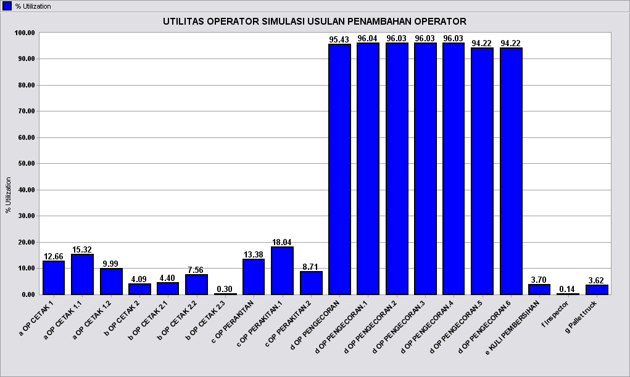
Gambar 6. Diagram Utilitas Operator Simulasi Usulan Penambahan Operator
Untuk mempermudah memahami hasil statistik aktifitas operator yang dihasilkan oleh simulasi penambahan operator yang dibuat dan dijalankan selama 8 jam, dapat dilihat pada gambar sebagai berikut :
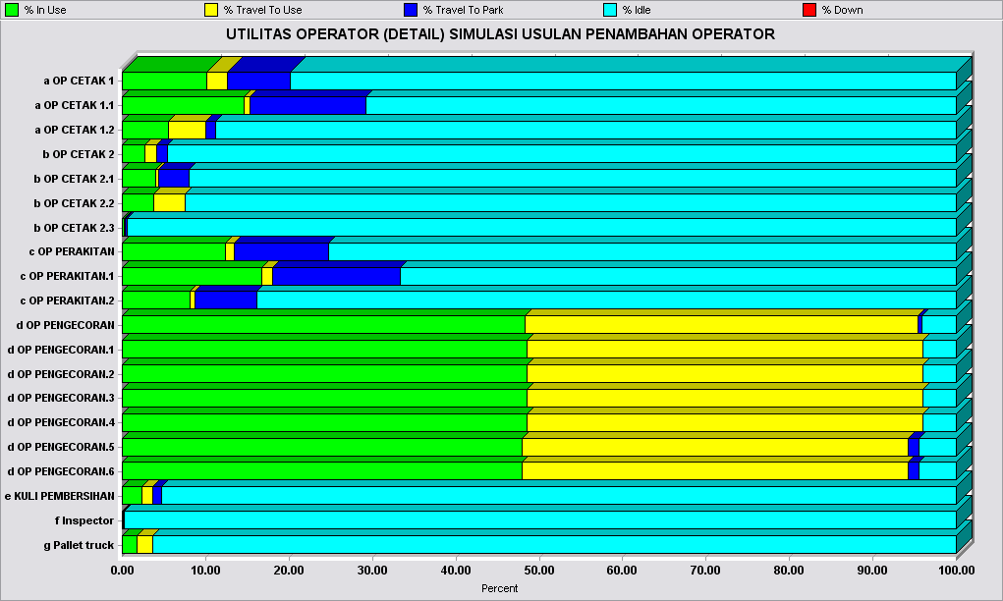
Gambar 7. Aktivitas Operator Simulasi Penambahan Operator
Dari hasil pengolahan data dengan menggunakan Promodel, diperoleh perbandingan antara simulasi sistem riil dengan simulasi usulan penambahan operator pada stasiun kerja yang mengalami bottleneck
Tabel 2. Utilitas Simulasi Usulan Penambahan Operator
No. | Aspirasi | Simulasi Riil | Simulasi Usulan | Keterangan
1.  2.  3.  4. | Jumlah Operator  Utilitas Rata-rata Operator  Utilitas Rata-rata Stasiun kerja  Entitas yang mampu dilayani | 10  34,32 %  50,90 %  4723 unit | 15*  38,50 %  44,74 %  5099 unit | Bertambah 5 operator  Naik 4,18 %**  Turun 6,16 %  Bertambah 376 unit
Simulasi usulan alternatif penambahan operator diatas menunjukkan adanya peningkatan yang cukup signifikan dari beberapa aspirasi yang sedang dikaji. Untuk aspirasi utilitas rata-rata stasiun kerja atau stasiun kerja mengalami penurunan jika dibandingkan dengan simulasi sistem riil. Namun angka penurunan utilitas stasiun kerja sebesar 0,40 % diikuti peningkatan utilitas yang lain cukup signifikan, usulan model pengembangan alternatif penambahan operator ini nantinya dapat menjadi bahan pertimbangan yang sesuai tingkat aspirasi perusahaan.

- Analisa Alternatif Penambahan Mesin
Penambahan output dilakukan dengan menambahkan mesin distasiun-stasiun kerja dimana terindikasikan terjadi bottleneck. Penambahan ini memperhatikan tingkat aspirasi berupa jumlah entity maksimum dalam stasiun yang mampu dilayani, utilitas rata-rata operator dan rata-rata utilitas stasiun kerja secara keseluruhan.
Pengambilan keputusan penambahan mesin terpilih dilakukan dengan melihat besarnya entitas yang menumpuk di salah satu stasiun kerja pada model simulasi riil. Jadi peneliti akan membandingkan entitas yang mampu ditangani simulasi riil dengan entitas yang mampu ditangani simulasi usulan, utilitas stasiun kerjanya serta utilitas rata-rata operator diantara keduanya sama seperti aspirasi pada utilitas simulasi usulan penambahan operator pada bagian sebelumnya di bab ini.
Penambahan jumlah mesin selalu diikuti dengan penambahan jumlah operator sebanyak n kali penambahan jumlah mesin itu sendiri karena dalam hal ini mesin tidak mampu beroperasi tanpa ada operator didalamnya. Penambahan antara lain 2 mesin diikuti 4 operator di percetakan 2, lalu 2 meja perakitan diikuti 2 operatornya dan satu mesin pengecoran dengan 3 operator pengecoran.
Secara lengkap utilitas tiap mesin usulan penambahan mesin yang diwakili oleh stasiun kerja dapat dilihat melalui gambar berikut ini :
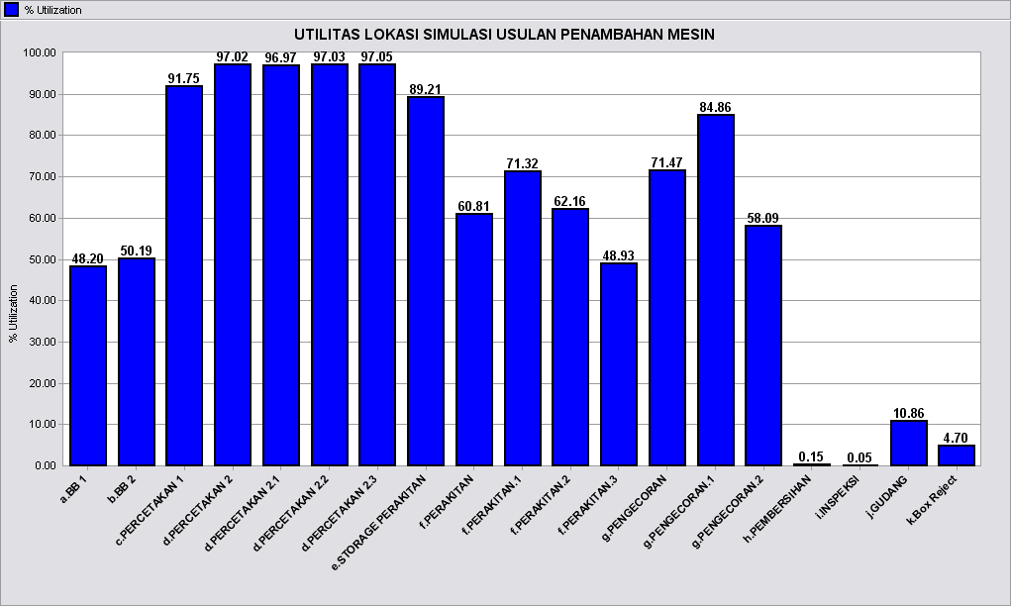
Gambar 8. Diagram Utilitas Stasiun Kerja Simulasi Usulan Penambahan Mesin
Untuk mempermudah memahami hasil statistik aktivitas operator yang dihasilkan oleh simulasi penambahan operator yang dibuat dan dijalankan selama 8 jam, dapat dilihat pada gambar sebagai berikut :
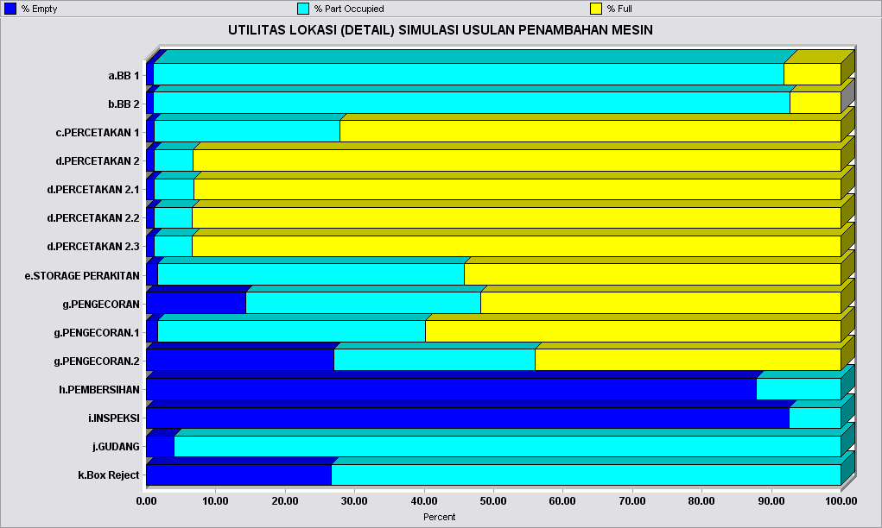
Gambar 9. Diagram Utilitas Stasiun Kerja Aktivitas Simulasi Usulan Penambahan Mesin
Hasil pengolahan data simulasi sistem usulan dibandingkan dengan sistem riil yang terindikasi mengalami bottleneck dapat dilihat pada tabel berikut:

Tabel 3. Utilitas Simulasi Usulan Penambahan Mesin
No. | Aspirasi | Simulasi Riil | Simulasi Usulan | Keterangan
1  2  3  4 | Jumlah Mesin  Utilitas Rata-rata Operator  Utilitas Rata-rata Stasiun kerja  Entitas yang mampu dilayani | 6  34,32 %  50,90 %  4723 unit | 11*  36,60 %  50,74 %  9406 unit | Bertambah 5 mesin  Naik 2,28 %  Turun 0,16 %**  Bertambah 4683 unit

Penurunan utilitas stasiun kerja sebesar 0,16 % diikuti peningkatan utilitas lain yang signifikan melebihi alternatif usulan penambahan operator, yaitu peningkatan entitas yang mampu ditangani dalam sistem sebesar 4.683 unit. Namun, usulan model pengembangan alternatif penambahan mesin ini sebaiknya juga harus disesuaikan dengan tingkat aspirasi perusahaan. Bagaimana tentang kemampuan perusahaan menyediakan stasiun kerja untuk penambahan mesin dan tentunya analisa biaya.

- Analisa Alternatif Penambahan Stasiun Kerja dan Pengurangan Kapasitas
Masalah yang muncul mengenai kapasitas adalah area yang cukup luas tetapi pemanfaatannya terlihat belum maksimal. Bahkan beberapa diantaranya memiliki utilitas yang bertolak belakang jauh dari kapasitas yang mampu dilayani stasiun kerja disini. Stasiun kerja tersebut adalah stasiun pembersihan dan stasiun inspeksi.
Pengambilan keputusan penambahan mesin diikuti dengan pengurangan kapasitas ini dilakukan dengan melihat besarnya kecilnya entitas yang masuk ke dalam stasiun pembersihan dan inspeksi pada model simulasi riil. Padahal masing-masing stasiun kerja tersebut memiliki kapasitas yang cukup besar, yaitu 400 unit untuk stasiun pembersihan dan 400 unit untuk stasiun inspeksi.
Utilitas tiap mesin simulasi usulan penambahan stasiun kerja dan pengurangan kapasitas yang diwakili oleh stasiun kerja dapat dilihat melalui gambar berikut ini :
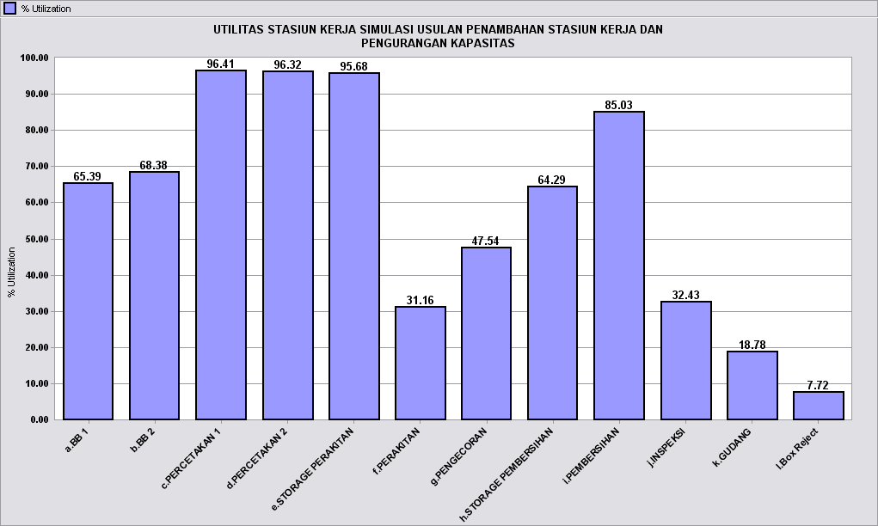
Gambar 10. Diagram Utilitas Stasiun Kerja Simulasi Usulan Penambahan Mesin dan Pengurangan Kapasitas
Akibat dari pemodelan alternatif keputusan penambahan stasiun kerja dan pengurangan kapasitas stasiun kerja ini tentunya juga akan mengakibatkan perubahan-perubahan sesuai aspirasi yang dikaji secara lengkap dilampirkan pada lembar lampiran, dan hasil ringkasnya dapat dilihat pada tabel berikut ini :
Tabel 4. Utilitas Simulasi Usulan Penambahan Stasiun Kerja dan Pengurangan Kapasitas
No. | Aspirasi | Simulasi Riil | Simulasi Usulan | Keterangan
1  2  3  4  5 | Jumlah Stasiun Kerja  Utilitas Rata-rata Operator  Utilitas Rata-rata Stasiun kerja  Entitas yang mampu dilayani  Pengurangan Kapasitas | 6  34,32 %  50,90 %  4723 unit  400 unit | 7  35,75 %  59,09%  6048 unit  1 unit | Storage Pembersihan  Naik 1,13 %**  Naik 8,19 %***  Bertambah 1325 unit  Stasiun Inspeksi

Jadi, dari hanya tiga alternatif usulan yang bisa dikembangkan saat ini yaitu dengan penambahan operator, dengan penambahan stasiun kerja (elemen mesin), atau dengan penambahan stasiun kerja disertai pengurangan kapasitas, alternatif model simulasi yang ketiga yaitu usulan penambahan stasiun kerja disertai pengurangan kapasitas adalah model usulan yang memberikan peningkatan rata-rata utilitas sistem yang lebih baik. Pada alternatif simulasi usulan penambahan stasiun kerja disertai pengurangan kapasitas, penyesuaian aspirasi-aspirasi yang ada lebih realistis jika dibandingkan dengan alternatif usulan penambahan operator dan usulan penambahan mesin.

- Kesimpulan
Berdasarkan hasil pengolahan data dari penelitian pada PT. Baja Kurnia dapat diambil kesimpulan sebagai berikut :
- Dengan menggunakan software ProModel dihasilkan model simulasi proses produksi hydrant PT. Baja Kurnia yang mampu mewakili sistem nyata. Simulasi riil menghasilkan variabel utilitas rata-rata lokasi sebesar 50,90 %, utilitas rata-rata operator sebesar 34,32 %, dan entitas yang mampu dilayani sebesar 4732 unit.
- Pada simulasi sistem riil, tidak terjadi keseimbangan lini produksi dikarenakan adanya bottleneck pada beberapa stasiun kerja sehingga ada perbedaan persentase utilitas yang cukup signifikan antara stasiun kerja satu dengan yang lain.
- Dalam rangka meningkatkan utilitas rata-rata sumber daya dan lokasi serta mengembangkan suatu proses produksi yang efisien, ada 3 model alternatif usulan yang telah dibuat dan dijalankan selama 8 jam antara lain:
  - Alternatif model usulan penambahan sumber daya (operator), mampu meningkatkan jumlah entitas yang mampu dilayani dalam sistem menjadi 5.099 unit dari 4723 unit dan meningkatkan utilitas rata-rata operator sebesar 4,18% tetapi menurunkan 6,16 % utilitas rata-rata lokasinya.
  - Alternatif model usulan penambahan mesin, mampu meningkatkan jumlah entitas yang mampu dilayani dalam sistem menjadi 9.406 unit dari 4723 unit, meningkatkan utilitas rata-rata operator sebesar 4,18% tetapi menurunkan 0,16 % utilitas rata-rata lokasinya.
  - Alternatif model usulan penambahan stasiun kerja dan diikuti dengan pengurangan kapasitas, mampu meningkatkan jumlah entitas yang mampu dilayani dalam sistem menjadi 6.048 unit dari 4723 unit, meningkatkan utilitas rata-rata stasiun kerjanya sebesar 8,19 %, dan juga mampu meningkatkan 1,13 % utilitas rata-rata operatornya.
Dari ketiga alternatif model usulan yang telah dibuat, alternatif model simulasi usulan yang ketiga yaitu usulan penambahan stasiun kerja dan pengurangan kapasitas memberikan peningkatan rata-rata utilitas sistem yang lebih baik dibandingkan dua alternatif lainnya.

- Daftar Pustaka
Arifin, Miftahol, 2008, Simulasi Sistem Industri, Yogyakarta : Graha Ilmu.
Banks, J., J. S, Carson, and B.L. Nelson, 1996, Discrete-Event System Simulation, New Jersey : Prentice Hall.
Corporation, ProModel, 2000, ProModel Manufacturing Simulation Software, United States of America : ProModel Corporation.
Fauzy, Akhmad, 2008, Statistik Industri, Yogyakarta : Penerbit Erlangga.
Hasan, Saiful, 2009, Simulasi Produksi Pada Stasiun Kerja Toggling Dengan Promodel 6.0 (Studi Kasus di PT. Adi Satria Abadi, Yogyakarta), Yogyakarta, STTA.
Law, Averil MM., 2007, Simulation Modelling and Analysis, New York : McGraw Hill International Editions.
Limbong, Maraden, 2010, Analisis Sistem Antrian Di Departemen Washing Pada PT. Mark Dynamics Indonesia Dengan Menggunakan Teknik Simulasi Promodel, Medan, Universitas Sumatera Utara.
Siagian, D., Sugiarto, 2002, Metode Statistika, Jakarta : PT. Gramedia Pustaka Utama.
Simatupang, Togar M. 1995, Pemodelan Sistem, Klaten, Penerbit Nindita.
Turner, W.C., Mize, J.H., Case, K.E., Nazemetz, J.W., 1993, Pengantar Teknik dan Sistem Industri, Surabaya, Penerbit Guna Widya.
Walpole, Ronald E., Myers, Raymond H., 1986, Ilmu Peluang dan Statistika Untuk Insinyur dan Ilmuwan, Bandung, Penerbit ITB.

